Дата урока | № урока | Предмет | Тема урока | Содержание урока |  |  |  | Домашнее задание, контроль | Дата и форма предоставление домашнего задания
14 апреля | 2 | Геометрия  8 класс | Теорема об отрезках пересекающихся хорд. | Теорема п. 73 стр. 170 записать с доказательством.  Решить задачи см. после таблицы. |  |  |  | № 666 (а- Андрей, Диана, Паша; б- Лера, Ваня, Даша; в- Ира, Ульяна, Настя) № 671(а-Андрей, Диана, Ваня, Паша, Настя; б - Ира, Лера, Ульяна, Даша) | К 16 апреля.  Сфотографировать  и  послать по адресу reivardt2012@yandex.ru  или через vk.com  и классную работу и домашнюю
14 апреля | 3 | Алгебра  8 класс | Линейная функция | Повторить п. 5.5  № 795 а- Диана, Андрей, б- Паша, Лера, в- Ульяна, Ваня, Даша, г- Настя, Ира.  № 796 (все) |  |  |  | № 799(Андрей, Диана, Паша),  № 800 (все остальные)  № 802(без Андрея и Дианы) | К 15 апреля.  Сфотографировать  и  послать по адресу reivardt2012@yandex.ru  или через vk.com  и классную работу и домашнюю
14 апреля | 7 | к/з математика  8 класс | Функция | Ответить на вопросы стр. 279 учебника  № 5, 6 (это надо знать) |  |  |  |  | К 21 апреля.  Сфотографировать  и послать по адресу  reivardt2012@yandex.ru  или через vk.com
15 апреля | 3 | Алгебра  8 класс | Функция обратной пропорциональности и ее график | П. 5.6 Прочитать, правило обратной пропорциональности,  № 812, 813 |  |  |  | № 814 (Андрей, Диана, Паша, Ваня, Даша),  № 815 (все остальные),  № 818 все | К 16 апреля.  Сфотографировать  и  послать по адресу reivardt2012@yandex.ru  или через vk.com
15 апреля | 5 | Физика  8 класс | Магнитное поле Земли | Конспект п.61 |  |  | Ответить на вопросы письменно. См. после таблицы. По вариантам. |  | К 17 апреля.  Сфотографировать  и послать по адресу  reivardt2012@yandex.ru  или через vk.com
16 апреля | 4 | Алгебра  8 класс | Функция обратной пропорциональности и ее график | П. 5.6 № 819, 820 |  | Стр. 280 Это надо уметь (1-3) |  |  | К 20 апреля  Сфотографировать  и послать по адресу  reivardt2012@yandex.ru  или через vk.com
17 апреля | 1 | Геометрия  8 класс | Решение задач по теме «Центральные и вписанные углы» |  | Выполняем задания самостоятельной работы по вариантам. См. после таблицы. |  |  |  | К 20 апреля  Сфотографировать  и послать по адресу  reivardt2012@yandex.ru  или через vk.com
17 апреля | 6 | Физика  8 класс | Действие магнитного поля на проводник с током. Электрический двигатель. |  | 1. См. видео на моей страничке в ВК «Действие магнитного поля на проводник с током. Электрический двигатель»  2. Тест по теме см. после таблицы (всем) |  | Самостоятельная работа по вариантам (Диане и Андрею не надо). |  | К 21 апреля  Сфотографировать  и послать по адресу  reivardt2012@yandex.ru  или через vk.com  Тест + С.Р.

Задачи по геометрии 8 класс 14 апреля
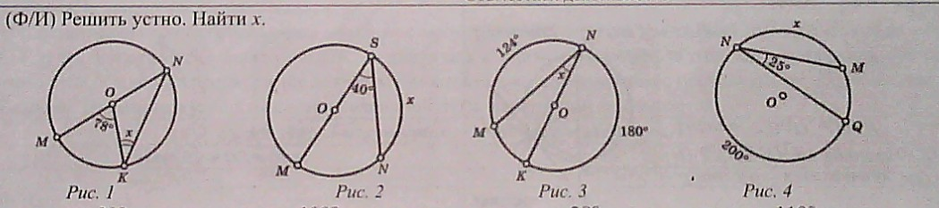
Вопросы по физике 8 класс 15 апреля.
1 вариант: Даша, Паша, Ульяна, Диана, Лера; 2 вариант: Андрей, Ваня, Ира, Настя.
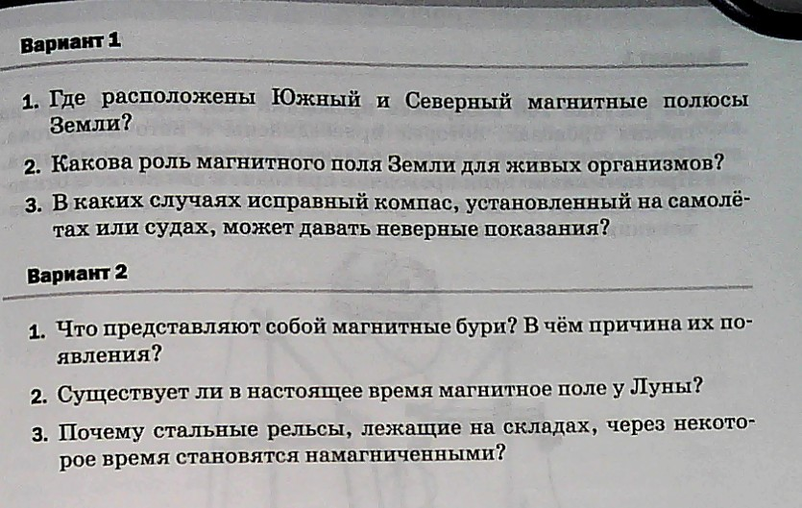
Самостоятельная работа по геометрии 16 апреля.
1 вариант выполняют: Диана, Андрей, Паша. 2 вариант выполняют: Ваня, Лера,Ульяна

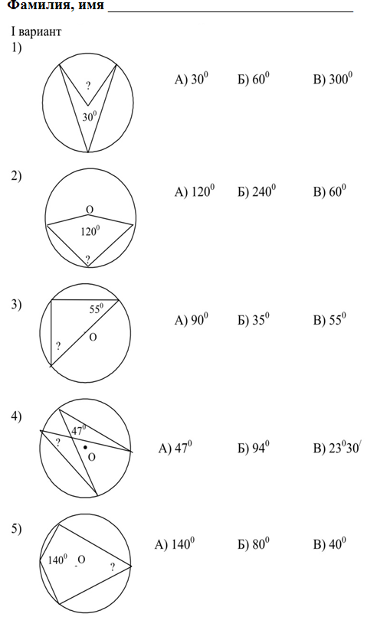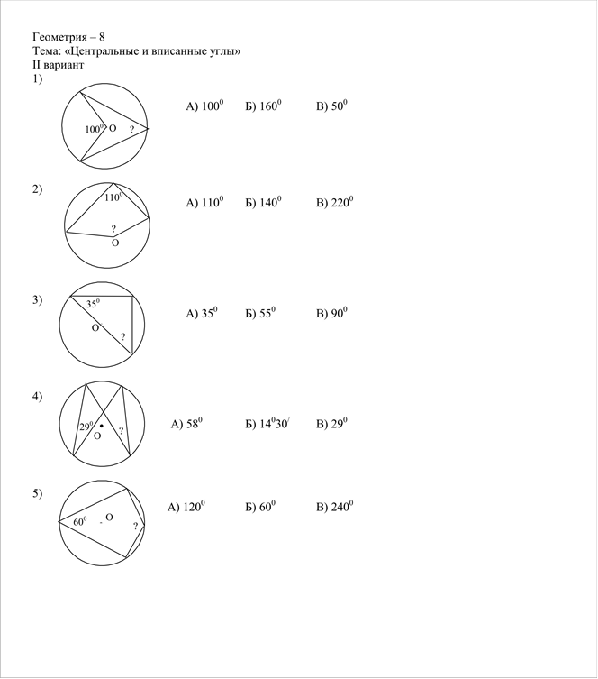

3 вариант выполняют : Ира, Настя, Даша. Ира- 1, 3,5,8; Настя- 1, 3, 6,7; Даша- 2,3,4,9
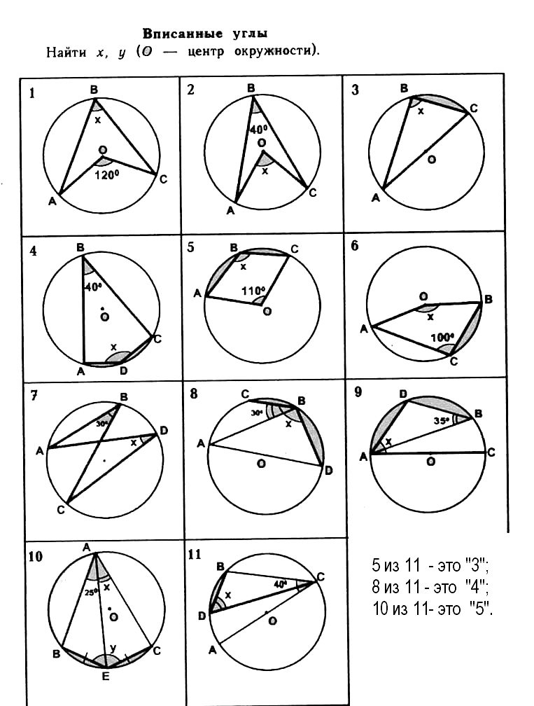

Тест по физике 17 апреля.
1. Магнитное поле действует на
1) прямой проводник с током
2) катушку с током
3) рамку с током
4) любой проводник с током
2. В какой из электрических цепей, показанных на рисунке, проводник АВ при замыкании ключа придет в движение?
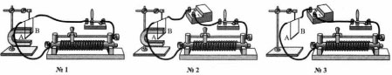
1) №1
2) №2
3) №3
3. Какими способами можно изменить направление движения проводника с током в магнитном поле?
1) Изменением направления электрического тока в проводнике или расположения полюсов магнита
2) Одновременным изменением направления электрического тока в проводнике и расположения полюсов магнита
3) Заменой источника тока или магнита
4. Как изменится движение проводника с током в магнитном поле, если одновременно изменить и направление тока в нем, и расположение полюсов магнита?
1) Направление движения изменится на противоположное
2) Не изменится
3) Проводник не будет двигаться
5. Благодаря чему рамка с током не просто поворачивается, а вращается в магнитном поле?
1) Вертикальному креплению ее оси
2) Магниту специальной формы, концентрирующему магнитное поле возле рамки
3) Щеткам, соединяющим рамку с источником тока через полукольца
6. В конструкции какого электрического устройства использован принцип вращения рамки с током в магнитном поле?
1) Магнитного сепаратора
2) Электродвигателя
3) Подъемного крана
7. Какие двигатели — тепловые или электрические — обладают более высоким КПД, большей экологичностью и другими преимуществами?
1) Турбины
2) Двигатели внутреннего сгорания
3) Электродвигатели
8. Кто изобрел первый в мире пригодный для практического применения электрический двигатель?
1) Д.П. Джоуль
2) Э.Х. Ленц
3) Б.Я. Якоби
Домашняя работа. Самостоятельная работа по физике 17 апреля.
1 вариант: Ваня, Паша, Настя, Даша

Вариант 1
1. Проводник подвесили на гибких проводах, соединенных через ключ с источником тока. Поднесли дуговой магнит и замкнули цепь. В результате этого проводник пришёл в движение. От чего зависит направление движения?
2. Определите характер взаимодействия двух параллельных токов, изображенных на рисунке.
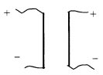
3. В каких приборах используется действие магнитного поля на проводник с током?
4. Назовите изобретателя первого электродвигателя.
5. В чем преимущество электродвигателя по сравнению с двигателем внутреннего сгорания?

2 вариант: Ира, Ульяна, Лера

Вариант 2
1. Проводник подвесили на гибких проводах, соединенных через ключ с источником тока. Поднесли дуговой магнит и замкну ли цепь. Проводник отклонился от магнита. Что можно сделать, чтобы проводник стал к нему притягиваться?
2. Определите характер взаимодействия двух параллельных токов, изображенных на рисунке.
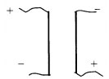
3. В каком году был изобретен первый электродвигатель?
4. Назовите современные транспортные средства, в которых применяют двигатели постоянного тока.
5. Какие превращения энергии происходят в электродвигателях?

